МІНІСТЕРСТВО ОСВІТИ І НАУКИ УКРАЇНИ

Національний аерокосмічний університет ім. М. Є. Жуковського

«Харківський авіаційний інститут»

Факультет систем управління літальних апаратів

Кафедра систем управління літальних апаратів

**Лабораторна робота № 2**

з дисципліни «Алгоритмізація та програмування»

на тему «Математичні обчислення на мові С ++»

ХАІ.301. 272. 311. 2. ЛР

Виконав студент гр. ______311________

_________________Пацак Катерина_______

(підпис, дата) (П.І.Б.)

Перевірив

_________ к.т.н., доц. Олена  ГАВРИЛЕНКО

(підпис, дата) (П.І.Б.)

2023

# МЕТА РОБОТИ

Вивчити теоретично базові типи даних мови С ++ і реалізувати консольний додаток лінійної структури для введення / виведення і обробки змінних базових типів з використанням вбудованих операцій та бібліотечних функцій на мові програмування C ++.

# ПОСТАНОВКА ЗАДАЧІ

Завдання 1. Вирішити задачу з цілочисельними змінними. Всі вхідні і вихідні дані в задачах цієї групи є цілими числами. Всі числа, для яких вказано кількість цифр (двозначне число, тризначне число і т. д.), вважаються додатними. Завдання представлено в табл.1.

Завдання 2. Вирішити завдання з логічними змінними. У всіх завданнях даної групи потрібно вивести логічне значення true (1), якщо наведене висловлювання для запропонованих вхідних даних є істинним, і значення false (0) в іншому випадку. Всі числа, для яких вказано кількість цифр (двозначне число, тризначне число і т. д.), вважаються цілими додатними. Завдання представлено в табл.2.

Завдання 3. Обчислити математичний вираз зі змінними дійсного типу, використовуючи стандартну бібліотеку cmath. Число π має бути визначено як константа дійсного типу. Вирази представленні в табл. 3

Варіант 2, Integer 18, Boolean 22, Формула 10

# ВИКОНАННЯ РОБОТИ

Завдання 1.

Вирішення задачі **Integer18**

Вхідні дані (ім’я, опис, тип, обмеження):

Дано ціле число, більше 999. Використовуючи одну операцію цілочисельного ділення і одну операцію взяття залишку від ділення, знайти цифру, відповідну розряду тисяч в записі цього числа.

Вихідні дані (ім’я, опис, тип):

Лістинг коду вирішення задачі

#include <iostream>

#include <cmath>

using namespace std;

void solve_task1() {

cout << "Solving the first task" << endl;

int number;

cout << "Enter an integer greater than 999: ";

cin >> number;

// тут считаем розяд тисяч

int discharge_thousand = number / 1000;

// тут считает последнюю цифру

int last_digit_thousand = discharge_thousand % 10;

cout << "The last digit is in thousands: " << last_digit_thousand << endl;

}

bool isIncreasingOrDecreasing(int number) {

int a = number / 100;

int b = (number / 10) % 10;

int c = number % 10;

return (a < b && b < c) || (a > b && b > c);

}

Екран роботи програми

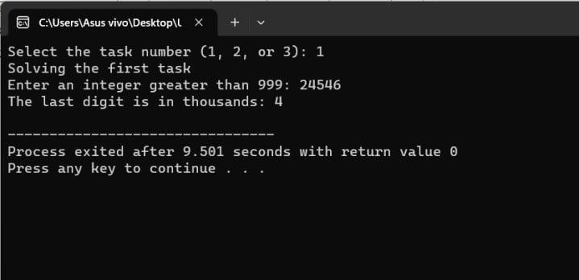

Завдання 2.

Вирішення задачі **Boolean22**

Вхідні дані (ім’я, опис, тип, обмеження):

Дано тризначне число. Перевірити істинність висловлювання: «Цифри даного числа утворюють зростаючу або спадаючу послідовність».

Вихідні дані (ім’я, опис, тип):

Лістинг коду вирішення задачі

void solve_task2() {

cout << "Solving the second task" << endl;

int number;

cout << "Enter a three-digit number: ";

cin >> number;

bool result = isIncreasingOrDecreasing(number);

cout << (result ? "true (1)" : "false (0)") << endl;

}

double calculate_y(double x) {

double numerator = (cbrt(pow(x, 2)) + sqrt(fabs(x))) / log(pow(sin(fabs(x) + 0.29), 2));

return numerator;

}

Екран роботи програми

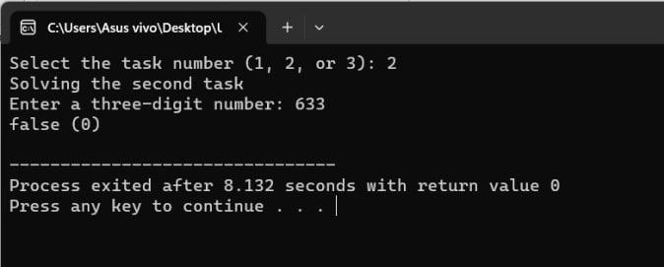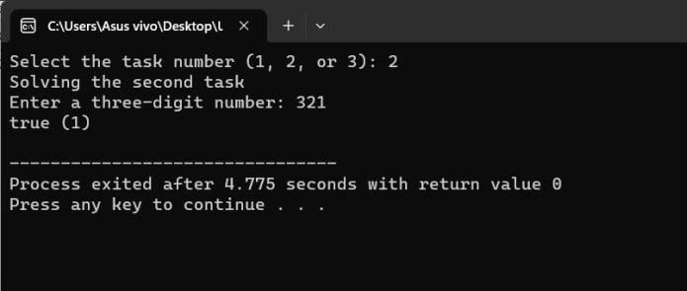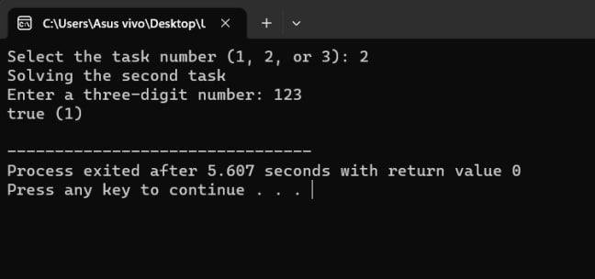

# ВИСНОВКИ

Виникли труднощі з даний завданням, бо ніколи таким не займалась. Цікаво дізнаватися та вивчати нове